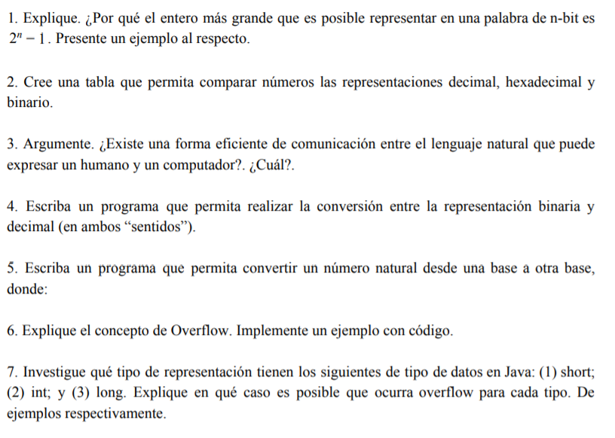

1)

Ya que al sumar 1 y restar 1 al desarrollo de un numero binario a decimal, podemos obtener esa formula como por ejemplo.

1111= 1x2^3+1x2^2+1x2^1+1x2^0=15 /+1-1

=2^3+2^2+2+2-1

=2^3+2^2+2^2-1

=2^3+2^3-1

=2^4-1=15

2)

|  |  |  |
| --- | --- | --- |
| Decimal | Hexadecimal | Binario |
| 0 | 0 | 0000 |
| 1 | 1 | 0001 |
| 2 | 2 | 0010 |
| 3 | 3 | 0011 |
| 4 | 4 | 0100 |
| 5 | 5 | 0101 |
| 6 | 6 | 0110 |
| 7 | 7 | 0111 |
| 8 | 8 | 1000 |
| 9 | 9 | 1001 |
|  | A | 1010 |
|  | B | 1011 |
|  | C | 1100 |
|  | D | 1101 |
|  | E | 1110 |
|  | F | 1111 |

3) Existen compiladores de texto encargados de transformar los lenguajes de programación (ya conocidos y mas cercanos al nuestro) al lenguaje binario el cual entiende el computador.

4) github

5)github

6) Overflow es un error de software provocado por el mal uso de el almacenamiento de memoria designado a un proyecto conocido como buffer, en el cual si se llega a superar ocurre lo que es conocido como overflow o desbordamiento de buffer, en el cual los espacios de bytes superados empiezan a sobrescribir el contenido original de memorias cercanas.

7)

(1) short representa una variable numérica con una máxima cantidad de 16 bits de memoria

(2) int representa una variable numérica con una cantidad máxima de 32 bits

(3) long representa una variable numérica con una cantidad máxima de 64 bits

Por ende cuando llegamos a un rango que sobrepase la cantidad de memoria reservada para cada tipo de dato ocurre el fenómeno llamado overflow.